# 56.Mybatis

## 一、如何使用mybatis

### 1、pom.xml，引入相关包

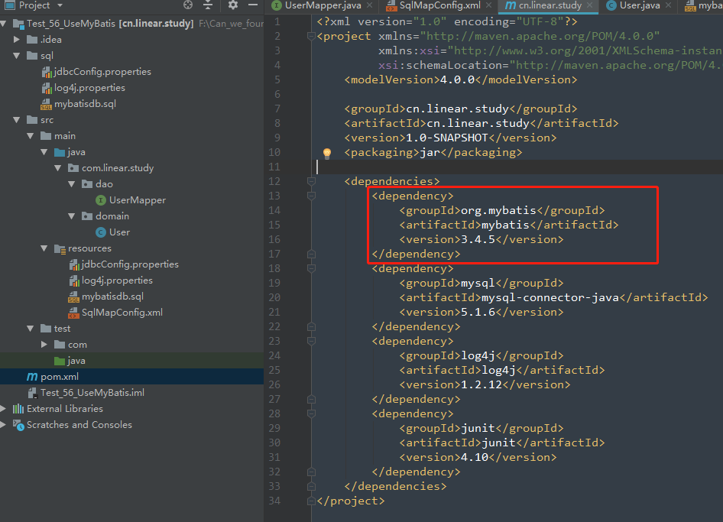

### 2、有两种配置方式，

第一种是xml配置方式，

第二种是注解配置方式

#### 2.1、XML配置

先创建一个mybatis主配置文件**/src/main/resources/SqlMapConfig.xml**：

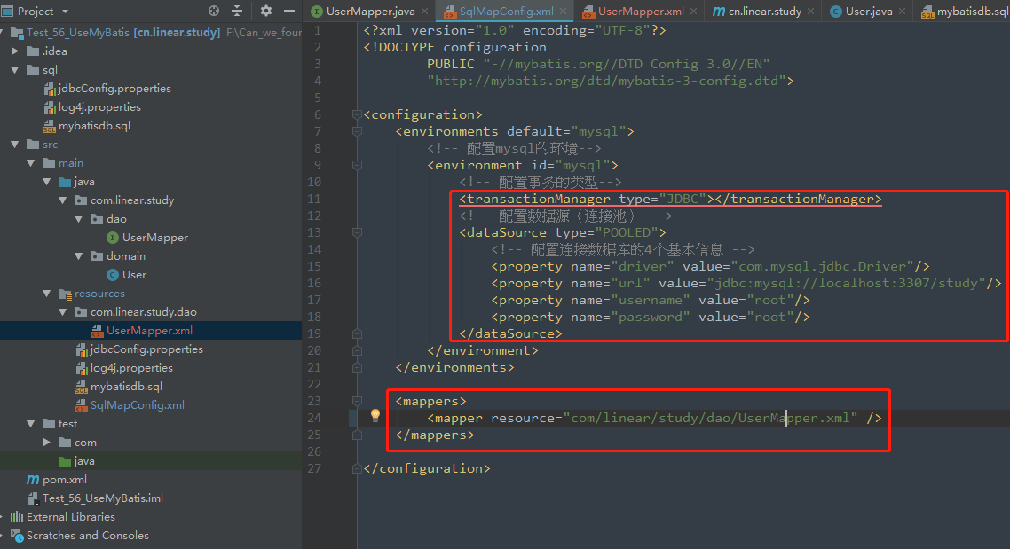

然后创建一个**/src/main/resources/com/linear/study/dao/UserMapper.xml**，

也是在src目录下，路径名跟包名一致：

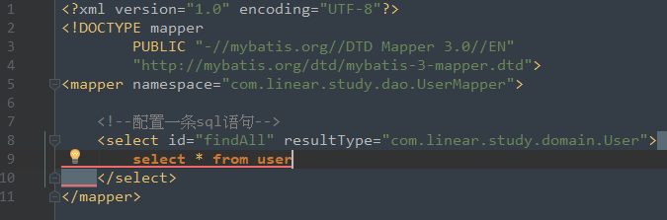

然后，此时的**/src/main/java/com/linear/study**目录下，

**/dao/UserMapper.java**和**/domain/User.java**就被绑定到这条sql语句中了。

显然，现在只需要一个UserMapper的interface，以及一个User.java的类，

而implements interface的操作，以及将查询结果封装到对象，则是根据xml配置，由mybatis自动完成。

接下来就可以开始用了！

|  |
| --- |
| // 1、读取mybatis主配置 InputStream in = Resources.*getResourceAsStream*("SqlMapConfig.xml");  // 2、使用SqlSessionFactoryBuilder，创建一个builder，然后用builder创建一个工厂 SqlSessionFactoryBuilder builder = new SqlSessionFactoryBuilder(); SqlSessionFactory factory = builder.build(in);  // 3、使用工厂生产SqlSession对象 SqlSession session = factory.openSession();  // 4、利用SqlSession对象，创建UserMapper的代理对象 UserMapper userMapper = session.getMapper(UserMapper.class);  // 5、可以直接用这个代理对象，去调用dao的方法 List<User> users = userMapper.findAll();  // 6、将获取到的数据打印出来 for(User user:users){  System.*out*.println(user); }  // 7、执行完毕，关闭连接 session.close(); in.close(); |

#### **2.2、使用注解来配置mybatis完成sql查询**

不同于2.1，**此时不需要UserMapper.xml了**，

首先修改一下**SqlMapConfig.xml**，

mapper标签配置class属性，指定一个UserAnMapper的interface

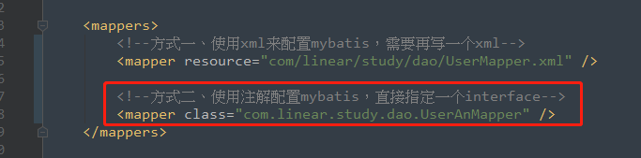

然后修改一下**UserAnMapper.class**：

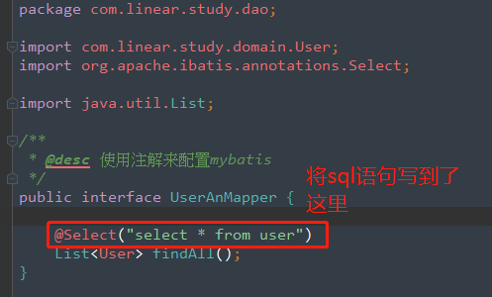

接着就可以写测试，和上面的代码基本一致，有变化的是第4项，用的类的名字有变化。

|  |
| --- |
| // xml方式，引入UserMapper // 4、利用SqlSession对象，创建UserMapper的代理对象 UserMapper userMapper = session.getMapper(UserMapper.class);  // 注解方式，使用UserAnMapper // 4、利用SqlSession对象，创建UserMapper的代理对象 UserAnMapper userMapper = session.getMapper(UserAnMapper.class); |

## 二、自己实现一个mybatis

### **1、技术要点**

* 工厂模式（Factory）
* 构造者模式（Builder）
* 代理模式（Proxy）
* 反射
* 自定义注解
* 注解的反射
* xml解析
* 数据库元数据
* 元数据反射

### **2、思路**

先以xml配置方式入手。

（1）根据mybatis的xml文件，解析xml，

获取数据库连接的相关配置，创建Connection对象，注册驱动，获取数据库连接。

（2）数据库查询的语句也在xml里面，读取这个dao的xml，获取配置的sql语句。

获取预处理对象PreparedStatement，将sql语句传入。

然后执行查询，

|  |
| --- |
| ResultSet resultSet = preparedStatement.executeQuery(); |

然后遍历resultSet，将其add到一个List集合中。

最后把这个list集合return出去。

|  |
| --- |
| List<E> list = new ArrayList();  while(resultSet.next()){  E element = (E) Class.forName(xml里面的全限定类名).newInstance();  list.add(element);  }  return list; |

### **3、具体实现**

有点复杂啊...细节有点多...

## 三、CRUD

### **1、基本配置**

SqlMapConfig.xml，配置方法跟上面的一致。

IUserDao.xml

|  |
| --- |
| <?xml version="1.0" encoding="UTF-8"?>  <!DOCTYPE mapper  PUBLIC "-//mybatis.org//DTD Mapper 3.0//EN"  "http://mybatis.org/dtd/mybatis-3-mapper.dtd">  <mapper namespace="com.linear.dao.IUserDao">  <!--1、查找所有-->  <select id="findAll" resultType="com.linear.domain.User">  select * from user;  </select>  <!--2、插入一条-->  <insert id="saveUser" parameterType="com.linear.domain.User">  <selectKey keyProperty="userId" keyColumn="id" resultType="int" order="AFTER">  select last_insert_id();  </selectKey>  insert into user(username,address,sex,birthday)  values(#{userName},#{userAddress},#{userSex},#{userBirthday});  </insert>  <!--3、修改一条-->  <update id="updateUser" parameterType="com.linear.domain.User">  update user set username=#{userName},  address=#{userAddress},  sex=#{userSex},  birthday=#{userBirthday}  where id=#{userId};  </update>  <!--4、根据id删除一条记录-->  <delete id="deleteUserById" parameterType="java.lang.Integer">  delete from user where id = #{id};  </delete>  </mapper> |

### **2、写测试类**

MybatisTest.java

|  |
| --- |
| private InputStream in; private SqlSession sqlSession; private IUserDao userDao;  @Before public void init()throws Exception{  // 1、读取xml配置文件  in = Resources.*getResourceAsStream*("SqlMapConfig.xml");   // 2、获取SqlSessionFactory  SqlSessionFactory factory = new SqlSessionFactoryBuilder().build(in);   // 3、获取SqlSession对象  sqlSession = factory.openSession();   // 4、获取dao代理对象  userDao = sqlSession.getMapper(IUserDao.class); }  @After public void destroy()throws Exception{  sqlSession.commit();   sqlSession.close();  in.close(); } |

### **3、一些要点**

（1）@Test

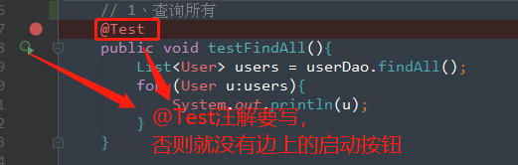

（2）标签的属性值

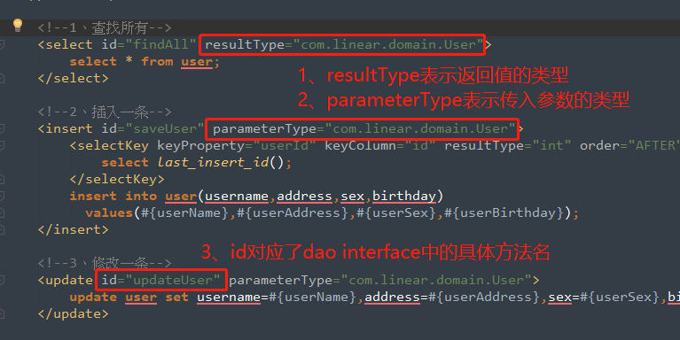

（3）selectKey标签和select last_insert_id();

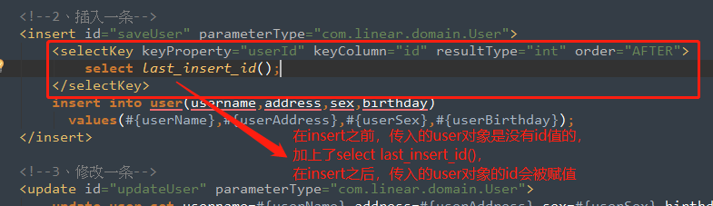

（4）User类和user表的映射

|  |
| --- |
| IUserDao.xml  resultMap的id和select标签的resultMap的值进行绑定，  select就可以进行字段映射。 |

（5）将User类封装到QueryVo类作为成员，方便多个类参与查询。

|  |
| --- |
|  |

（6）package标签

SqlMapConfig.xml

|  |
| --- |
| <configuration>  ...  <!--使用typeAliases配置别名，它只能配置domain中类的别名 -->  <typeAliases>  <!--typeAlias用于配置别名。type属性指定的是实体类全限定类名。  alias属性指定别名，当指定了别名就再区分大小写 -->  <!--<typeAlias type="com.itheima.domain.User" alias="user"></typeAlias>-->  <!-- 用于指定要配置别名的包，当指定之后，该包下的实体类都会注册别名，  并且类名就是别名，不再区分大小写-->  <package name="com.itheima.domain"></package>  </typeAliases>  ...  <!-- 配置映射文件的位置 -->  <mappers>  <!--<mapper resource="com/itheima/dao/IUserDao.xml"></mapper>-->  <!-- package标签是用于指定dao接口所在的包,  当指定了之后就不需要在写mapper以及resource或者class了 -->  <package name="com.itheima.dao"></package>  </mappers>  </configuration> |